**LAMPIRAN**

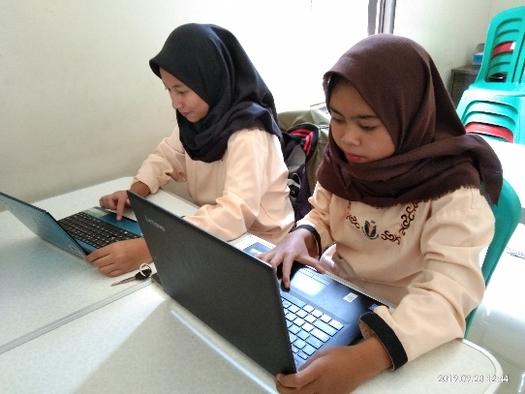

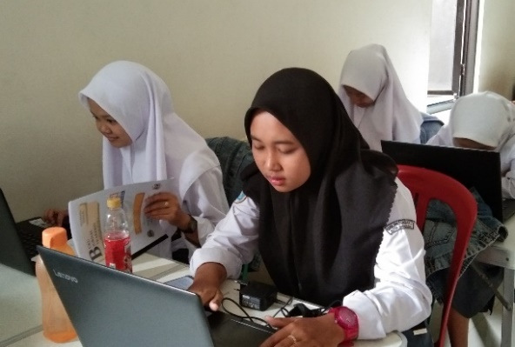

Gambar 1 Pelaksanaan Prakerin Gambar 2 Pelaksanaan Prakerin

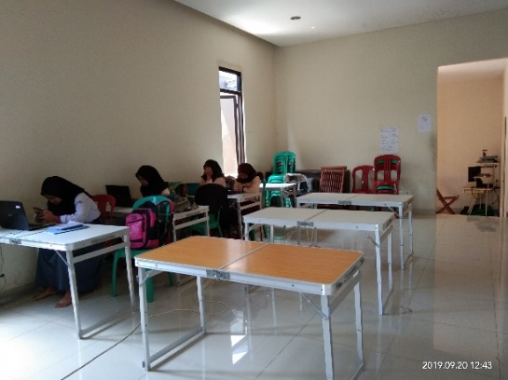

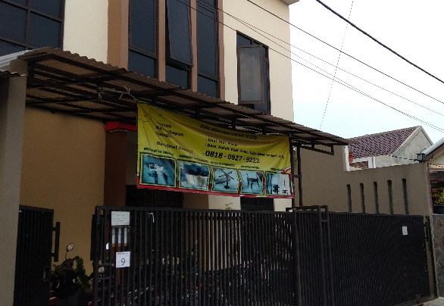

Gambar 3 Ruangan CV. Regency Gambar 4 Gedung CV. Regency

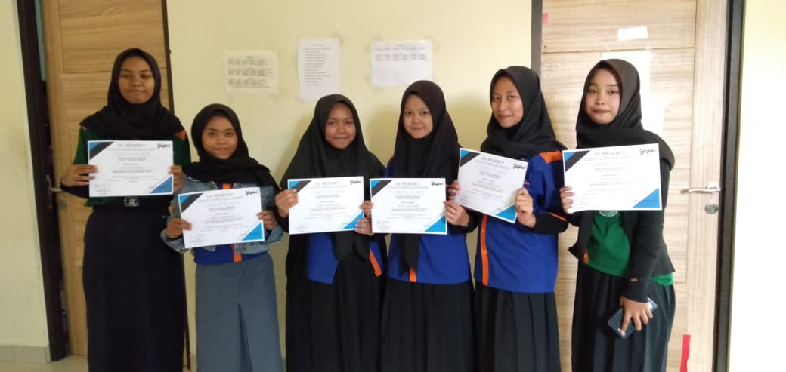

Gambar 5 Pembuktian Sertifikat